1. 방 배치 알고리즘

방과 벽 가로 \* 세로 \* 높이 + (문, 창문)

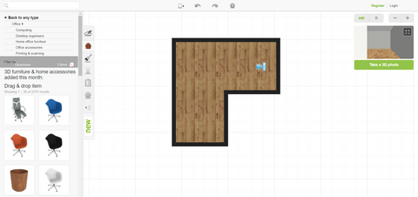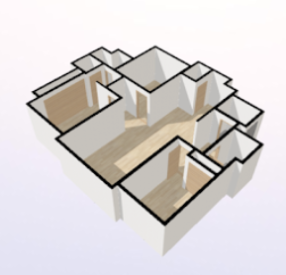

(데이터 베이스)

가구, 벽걸이 등 가구의 각각의 부피를 프로그램에 입력 (사용면적 포함)

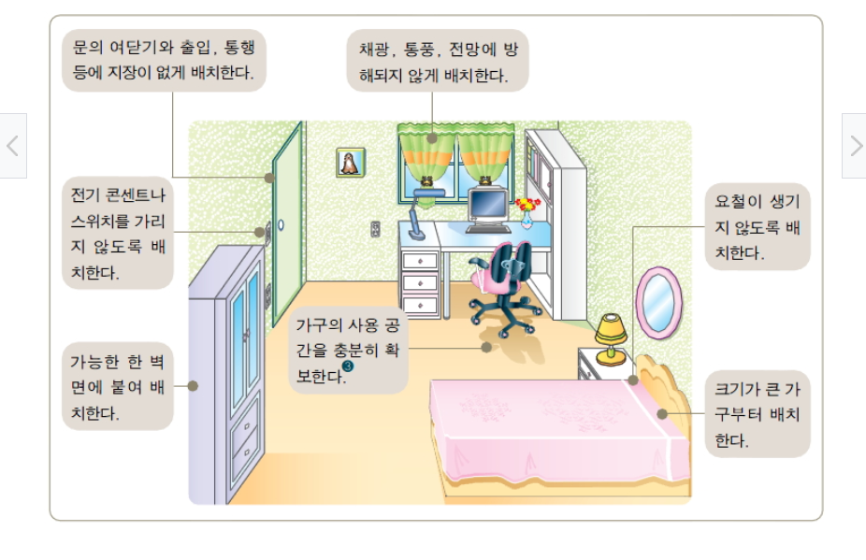

우선순위는 그리디 나머지는 다이나믹 (1순위를 만족하는 배치 저장, 저장된 각각의 배치마다 후순위 계산 후 가장 좋은 배치를 사용자에게 제시)

* 1순위 조건 (침대는 침실에 싱크대는 부엌에, 문을 가리면 안된다, 조리대와 싱크는 붙어있어야 한다 등)
* 2순위 (옷장은 드레스룸이나, 침실에 위치)
* + 색 조합
* 최적의 인테리어를 계산해서 준다.